强生医疗销售管理培训生&西安杨森医药代表培训生
简介

强生
强生是全球最具综合性、业务分布范围最广的医疗保健企业。强生始终遵循企业信条的价值观，致力于践行“关爱全世界,关注每个人”的企业使命。
强生于1985年在华创立了第一家合资企业。多年来，强生不断发挥行业领军作用，以创新、高质量的产品和服务，为中国亿万家庭带来健康。如今，强生在中国的业务涉及消费品及个人护理、制药、医疗器材三大领域，在北京、上海、广州、苏州、西安等90多个城市，拥有员工总数近10,000人。

医疗：
在医疗器材领域，强生为医疗专业人士提供一系列的创新产品。其中包括：骨科、微创及开放性手术、电生理学、心脏和心血管、糖尿病护理、美容整形、感染预防以及视力保健。
强生（中国）医疗器材有限公司
销售管理培训生

岗位描述：
销售管理
1. 负责公司产品的销售和专业性支持工作
2. 负责按照公司计划和程序维护产品的销售并提供相应支持
3. 负责提供市场反馈信息，完成日常性的销售报表
4. 负责与客户建立良好关系，保持和维护公司形象
专业教育和区域销售计划执行：
1. 根据区域实际情况，制定并执行销售计划
2. 发展及实现产品的有效的医院覆盖
3. 负责相关医院的专业教育活动的开展
4. 协助跨区域的专业教育培训活动
职位要求：
专业不限，立志于从事销售工作，立志于为中国医疗事业和全人类健康事业做出贡献
良好的沟通、团队合作能力和吃苦耐劳精神
良好的领导力和解决问题的能力
诚信，勤奋，有激情，能够承担工作压力
有远大的理想和抱负，追求人生和工作的挑战，愿意接受全国范围内工作地点的调配
工作地点：
北京、成都、大连、佛山、福州、广州、贵阳、哈尔滨、杭州、合肥、济南、嘉兴、金华、昆明、南昌、南京、南宁、宁波、青岛、泉州、厦门、汕头、上海、深圳、沈阳、石家庄、苏州、台州、太原、天津、温州、乌鲁木齐、武汉、西安、徐州、长春、长沙、郑州、重庆（按字母顺序排列，城市顺序不分先后）

培养方案：
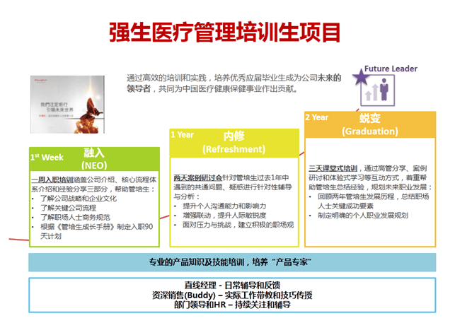

制药：
在制药领域， 强生的创新药品针对的疾病包括：肿瘤、免疫系统疾病、中枢神经系统疾病、传染病以及心血管和代谢疾病等。
西安杨森/一个中国非处方药
医药代表培训生

岗位描述：
西安杨森医药代表培训生
执行公司业务策略，通过合规的方式不断创造生意机会，完成公司的指标；
深入了解目标客户情况，有效地进行分级管理，合理安排拜访频率，确保产品信息的正确传递；
掌握演讲技巧，独立面对客户组织学术演讲及会议，能够根据不同情况选择有针对性的信息推广方式；
能够独立组织圆桌会，有效地与专家进行双赢合作；
能够协助市场部有效组织与协助区域内的学术推广会议；
及时准确地反馈产品及相关的市场信息；
完成主管交给的其他任务。

职位要求：
本科及以上学历，医药相关专业者优先考虑；
为人诚实正直，工作积极主动，具备良好的沟通说服能力、执行力、分析能力与主动学习能力；
有良好的团队合作精神，在校期间有过社团活动、社会实践或医药相关实习经验者优先考虑。

工作地点：
北京，上海，广州，杭州，南京，合肥，武汉，长沙，沈阳，郑州，成都，西安，南昌，深圳，济南，重庆，温州，苏州，宁波，天津，台州，汕头，佛山，中山，临沂，包头，大理，荆州

培养方案：
